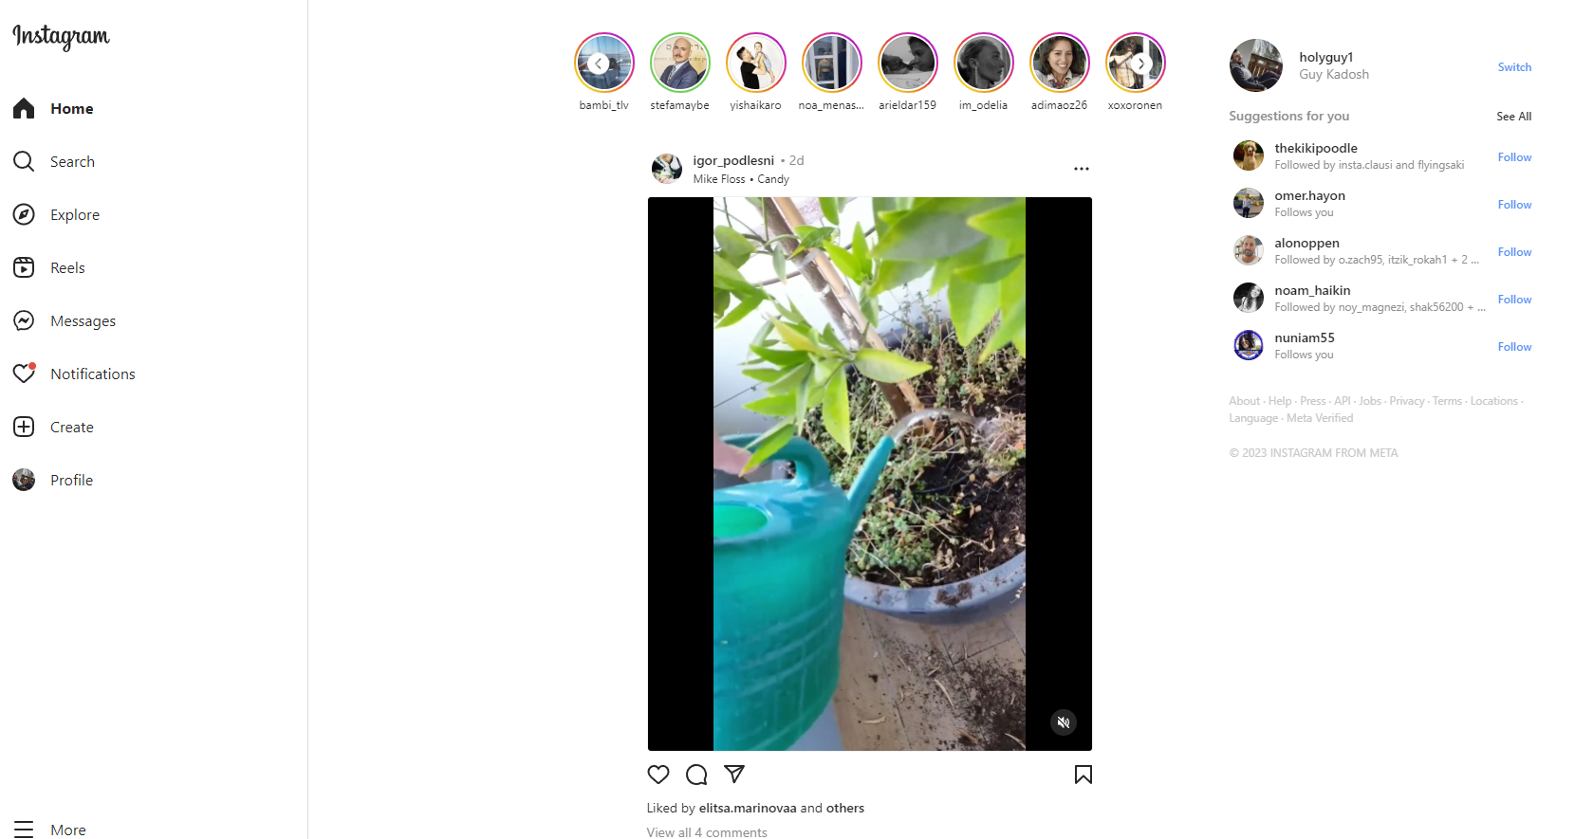

**Design Approval – יום שלישי 21.3 (יום ההזנקה)**

**מטרת המפגש - הכרות עם האפליקציה**יש לפעול לפי השלבים הבאים ולהכין את הנדרש.

1. פתיחת חשבון באפליקציית המקור **instagram**
2. הכרת המסכים העיקריים באפליקציה – home, search, profile
3. **Home** – הצגת הפוסטים הרלוונטים ליוזר – חקירת מה מופיע בכל פוסט, תגובות לייקים – ומה קורים שלוחצים על "עוד תגובות"
4. **Search** – מה מוצג? מה ניתן לחפש?
5. **Profile** – אילו נתונים מוצגים בעמוד הפרופיל של היוזר?
6. היכרות עם אפליקציית הנייטיב(האפליקציה בנייד) והרספונסיבית.

בסיום השלבים הללו על הצוות להכין מצגת על פי **הטמפלייט שנמצא בתיקייה**המצגת מתארת איפיון מוצר בסיסי הכוללת עמודים ראשיים + flow מרכזי של האתר (מבוסס צילומי מסך)  
מטרת המצגת היא להראות שליטה והבנת הפלואו המרכזיים באפליקציה – מקום טוב לוודא מה כן לממש ומה לא.  
  
  
  
**יש להוסיף כל מה שנראה לכם חשוב!**  
  
**בסוף המפגש נקבל את היעדים לעבודה עד למפגש דמו** **הראשון (26.3)**

**Team Lead Approval – (פגישה עם ראש הצוות) – תיאום דינאמי.  
מטרת המפגש –** קבלת אישור להתנעת כתיבת קוד.לאחר המפגש הראשוני, מכינים תשתית לעבודה משותפת על הפרויקט.  
כשמסיימים את השלבים הבאים – קובעים פגישה עם ראש הצוות למעבר משותף על הבסיס.  
**ומקבלים אישור להתחיל!**  
 **סדר פעולות לפני עבודה**

* חלוקת עבודה פנימית ראשונית – על מה כל חבר צוות אחראי (לאחר שיש את הבסיס הנדרש)
* התקנת התוספים והיכרות השימוש איתם. **(בפרט פיקסל פרפקט – חובה!)**
* ריפוזוטרי בגיט – לוודא שכל חברי הצוות מחוברים ומצליחים לעדכן ולמשוך מידע.
* לאחר פושפול וקובץ פרוייקט התחלתי (מבנה תיקיות נכון, אסטס, חלוקה לviews & cmps ועוד)
* שם ולוגו! (רצוי להתחיל לחשוב על הנושא 😉)

**יש להגיע עם שלד מוכן של הפרוייקט הכולל :**במידה ובחרתם להתחיל **מהסטרטר** המסופק, וודאו שניקיתם משם את כל מה שאתם לא צריכים כרגע – והשאירו רק את מה שרלוונטי לפרויקט שלכם.  
במידה והתחלתם **מאפס** – תדרשו להביא לפרויקט את כל המעטפת שקיימת כבר בסטרטר ולחבר את החוטים הראשוניים.

* היררכיית תיקיות בפרונט מלאה
* היררכיית תיקיות SASS מלאה (כולל הגדרת משתנים, פונטים וכל מה שצריך לפני תחילת העבודה)
* יצור קבצי קומפננטות ריקות ועמודים ראשיים (מתן שמות לקומפננטות שניתן לחשוב עליהן כרגע)
* הגדרת הראוטים המרכזיים של האפליקציה, ורנדור עמודי דמה לבינתיים.
* יצירת\שינוי סרוויסים רלוונטיים וריוזאבליים.
* ייבוא פונטים, תמונות וכל הדברים הסטטיים באפליקציה.

**Status Meetings – יום חמישי 23.3 (פגישה עם ירון)**

**מטרת המפגש –** לוודא כי מניחים תשתית טובה לפרויקט.  
יבוצע CR על חלק מהפרויקטים, כל הצוותים מאותו הנושא יכנסו יחדיו למפגש וילמדו מהקוד שיבחר להצגה מה נדרש לשנות אצלם על בסיס ההנחיות שיתקבלו מירון. **על הצוות להגיע עם ג'ייסון המהווה דוגמא למבנה הדאטה שלהם באפליקציה.  
במידה ובוצעו שינויים יש לאשר מול ירון במפגש!**

**בהצלחה ענקית   
זה קטן עליכם,   
תהנו מהדרך!**

